**PROYECTO ULP.BYTE**

**INTEGRANTES**

**SARA CATALINA ROJAS**

**JUAN DIEGO GAVIRIA**

**JHOSTIN POSADA CANO**

**ALEJANDRO GRISALES VELEZ**

**DOCENTE**

**JORGE AUGUSTO SÁNCHEZ JÁCOME**

**PEREIRA – RISARALDA**

**UNIVERSIDAD LIBRE SECCIONAL BELMONTE**

**INGENIERIA DE SISTEMAS**

**INGENIERA DE SOFTWARE II**

**2024**

**PLAN DE TRABAJO**

**1. INTRODUCCIÓN:** Documento donde se plasma el plan de trabajo para el desarrollo de nuestro sistema. En esta acta se define la descripción general, el objetivo principal del proyecto, el alcance, el impacto, las fases del desarrollo, el cronograma y las tareas de acuerdo con cada fase, las tecnologías y finalmente los recursos.

**2. DESCRIPCIÓN GENERAL:** En nuestra línea de prevención de violencias, enfrentamos la urgente necesidad de desarrollar una herramienta que permita medir en tiempo real las denuncias de diferentes tipos de violencias. Este sistema debe ser capaz de recopilar datos de diversas fuentes, como páginas web y aplicaciones móviles, y proporcionar información precisa y actualizada con ubicación geográfica y una caracterización detallada de la población afectada.

**3. OBJETIVO GENERAL:** Permitir el seguimiento en línea de estos casos, ofreciendo una visión integral que facilite la toma de decisiones informadas y oportunas para la prevención y mitigación de la violencia.

**4. ALCANCE:** Es un sistema dirigido al público en general. Se hará en la ciudad de Pereira.

**5. IMPACTO:** Mejorar la capacidad de respuesta y diseñar estrategias de intervención más electivas basadas en datos reales y actuales.

**6. FASE DEL PROYECTO:**

**6.1 FASE INICIAL:** En esta fase se define el plan de trabajo, el planteamiento y análisis del problema, la creación de requerimientos, diagramas y creación del diseño.

**6.2 NIVEL BÁSICO:** En esta primera etapa el equipo Scrum debe realizar la recopilación y visualización de datos.

**6.2.1 Objetivo:** Desarrollar una herramienta básica que recopile datos de denuncias de violencia de diversas fuentes y proporcione visualizaciones básicas.

**6.2.2 Requisitos:**

* Recopilar datos de denuncias de violencia de páginas web.
* Crear una base de datos centralizada para almacenar esta información.
* Implementar visualizaciones básicas (mapas y gráficos) que muestren la ubicación geográfica de las denuncias y la caracterización de la población.
* Proveer una interfaz simple para que los usuarios puedan acceder y visualizar los datos recopilados.

**6.2 NIVEL INTERMEDIO:** En esta segunda etapa se realizará el análisis y seguimiento de casos.

**6.2.1 Objetivo:** Ampliar la herramienta para incluir análisis detallados de los datos recopilados y permitir el seguimiento en línea de los casos de violencia.

**6.2.2 Requisitos:**

* Integrar funciones de análisis de datos para identificar patrones y tendencias en las denuncias de violencia.
* Implementar un sistema de seguimiento en línea que permita a los usuarios registrar y actualizar el estado de los casos de violencia.
* Proveer herramientas de análisis que permitan evaluar la efectividad de las medidas de prevención y mitigación de la violencia.
* Mejorar la interfaz de usuario con opciones de filtrado y personalización de visualizaciones.

**6.3 NIVEL AVANZADO:** En esta tercera etapa se realizará el análisis y seguimiento de casos.

**6.3.1 Objetivo:** Desarrollar una herramienta avanzada que utilice IA para predecir incidentes de violencia y proporcionar recomendaciones proactivas para su prevención.

**6.3.2 Requisitos:**

* Implementar modelo de IA y machine learning que analicen datos en tiempo real y generen predicciones de posibles incidentes de violencia.
* Proporcionar recomendaciones proactivas basadas en los análisis predictivos para la prevención y mitigación de la violencia.
* Integrar un sistema de alertas que notifique a las autoridades y a la comunidad sobre áreas de alto riesgo.
* Crear un dashboard interactivo y avanzado que permita a los usuarios monitorizar el rendimiento de las estrategias de prevención y tomar decisiones informadas.

**7. ORGANIZACIÓN:** Aquí se especificará todo lo relacionado con la organización, los roles, el horario de las reuniones (dailys) y el compromiso dentro del equipo.

**7.1 ROLES DEL EQUIPO:**

Alejandro Grisales: Scrum Máster y programador Fullstack.

Sara Catalina Rojas: Programadora frontend.

Juan Diego Gaviria: Product Manager y tester.

Jhostin Posada Cano: Programador Backend y tester.

**7.2 HORARIO DE LAS REUNIONES:** Las reuniones para los dailys se decidieron entre todos los miembros y los días acordados fueron los siguientes: lunes, miércoles y viernes. La hora acordada para la reunión es a las 12:00 pm. Si algún miembro no puede asistir a la reunión debe enviar una justificación y la reunión se debe modificar para más tarde.

Todos los miembros deben asistir a la reunión, esta debe durar 15 minutos y se usara una IA tl;dv para documentar. Las reuniones van a estar dirigidas por cada miembro del equipo a excepción del Scrum Master y se harán cinco preguntas:

1. ¿Cómo va con la tarea?
2. ¿Cuánto tiempo le ha invertido a esa tarea? Y su explicación.
3. ¿Qué dificultades tiene para realizar la tarea?
4. ¿Qué aportes tiene para las tareas de los demás?
5. ¿Ya termino la tarea?

El proceso de la reunión será así: El Scrum va a iniciar las reuniones y le preguntara a la persona encargada las cinco preguntas. Después el miembro encargado de la reunión ese día tomara la palabra, y preguntara a los demás participantes. Finalmente, se usará la IA para generar un resumen y documentar la reunión. La reunión también estará grabada y se podrá cambiar la hora o día de reunión si es necesario.

**7.3 COMPROMISO:** Aquí se van a especificar las normas que cada miembro del equipo debe cumplir y serán las siguientes:

**7.3.1 Con relación a las reuniones:** Todos los miembros deben estar presenten en el Daily y el miembro que no pueda asistir debe enviar una justificación con tiempo al Scrum Master.

**7.3.2 Con relación a las tareas:** Cada miembro del equipo debe cumplir con sus tareas individuales y aportar en las tareas grupales dentro de las fechas que se establecen en el cronograma. Las tareas pueden variar según el proyecto.

**7.3.3 Multas:** Debido al incumplimiento de las tareas o inasistencia y no-envió de excusa o justificación para las reuniones, se levantan las siguientes multas: Cada incumplimiento de una tarea costara una multa de 2000 mil pesos. El dinero recaudado de las multas se destinará al costeo del desarrollo del mismo proyecto.

**8. CRONOGRAMA:**

En esta plataforma el cronograma tendrá la descripción de la tarea, el responsable, el estado, la fecha de inicio, la prioridad, el tiempo para realizar la tarea y la última actualización.

**9. TECNOLOGIAS:**

**9.1 TECNOLOGIAS PARA COMUNICACIÓN:** Las tecnologías a utilizar para la comunicación y difusión de información entre los integrantes son:

* Meet.
* One drive.
* Correo institucional.
* Whatsapp.

**9.2 TECNOLOGIAS PARA LA ADMINISTRACIÓN:** Las tecnologías a utilizar para la administración del proyecto son:

* Monday.com.
* GitHub.
* Word
* Documentos PDF

**9.3 TECNOLOGIAS PARA EL DESARROLLO**: Las tecnologías para utilizar en el desarrollo del proyecto son:

* Canva.
* Visual Studio Code.
* Figma.

**9.4 LENGUAJES**: Los lenguajes a utilizar en el desarrollo del proyecto son:

* Python
* HTML
* CSS
* Django
* MySQL
* JavaScript
* FastApi

**10.PROYECCION DE SEMANAS:**

**10.1 PROYECCION INDVIDUAL:**

Cada miembro tendrá que cumplir 3 horas a la semana, al ser 15 semanas el total de horas será de 45 horas por integrante, como se ve reflejado en la siguiente tabla:

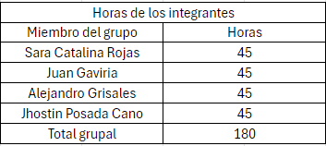

**10.2 PROYECCION GENERAL DEL PROYECTO:**

Cada etapa del desarrollo de software tendrá una duración específica en semanas y horas, durante las cuales el equipo estará enfocado en realizar tareas que contribuirán al avance de esa etapa en particular.

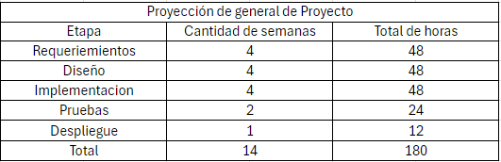

**10.3 Proyección de cada etapa:**

En cada etapa se asignará una tarea los lunes, miércoles y jueves, para avanzar ordenadamente en el proyecto.

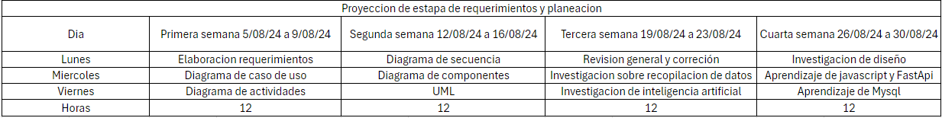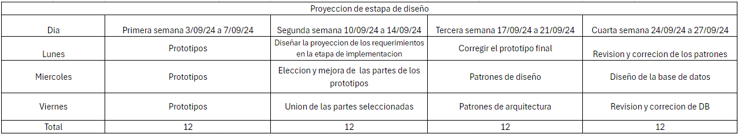

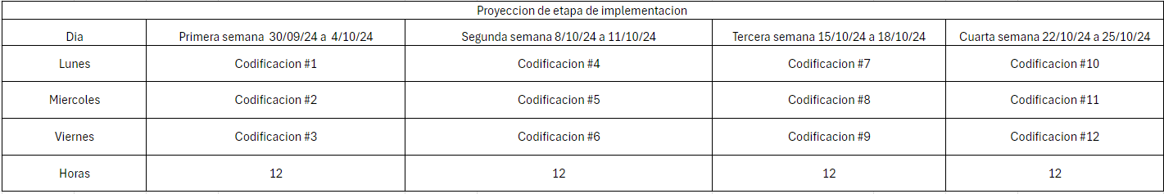

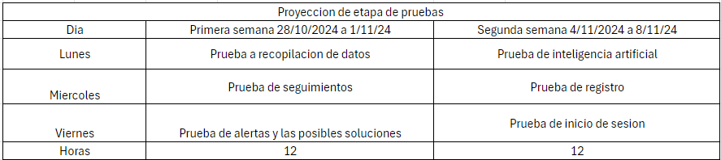

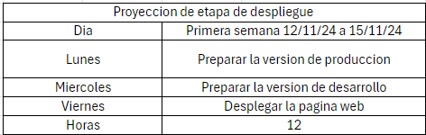

**Link:** A continuación, se adjunta el enlace al archivo de Excel que contiene las tablas de proyección. De esta manera, podrás visualizar mejor las expectativas en cuanto al manejo del tiempo.

<https://unilibrebog-my.sharepoint.com/:x:/r/personal/alejandro-grisalesv_unilibre_edu_co/_layouts/15/Doc.aspx?sourcedoc=%7B3FB96935-7EA8-4FB0-BD66-EB4DF63AD68C%7D&file=Proyeccion%20de%20semanas.xlsx&action=default&mobileredirect=true>

**Nota:** Por el tiempo del semestre no estimamos en la proyección la etapa de mantenimiento, ya que al finalizar el semestre el proyecto de se entrega.

**11.Webgrafia:**

**-** [**https://blog.hubspot.es/sales/plan-de-trabajo**](https://blog.hubspot.es/sales/plan-de-trabajo)

**-** [**https://www.personio.es/glosario/plan-de-trabajo/**](https://www.personio.es/glosario/plan-de-trabajo/)